Об участии в VII Всероссийском экономическом диктанте!

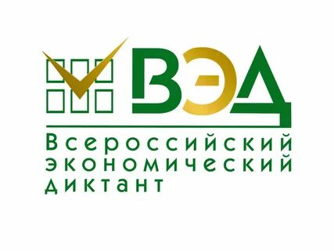11 октября 2023 г. 238 студентов и преподавателей колледжа приняли активное участие в ежегодной общероссийской образовательной акции «Всероссийский экономический диктант», которая проводится в онлайн формате в режиме реального времени и в очном формате на зарегистрированных Региональных площадках Экономического диктанта. Стоит отметить, что 8 студентов получили свыше 90 баллов и признаны победителями.

Всероссийский экономический диктант написали во всех регионах России и в 10 зарубежных странах — Беларуси, Монголии, Армении, Узбекистане, Казахстане, Таджикистане, Турции, Туркменистане, Сирии и Китае

Каждый участник получил возможность оценить и повысить уровень своей финансовой и экономической грамотности.

Результаты написания экономического диктанта были предоставлены участникам сразу после его окончания.

Все участники Всероссийского экономического диктанта получили сертификаты участника с указанием соответствующего уровня знаний.

Итоги мероприятия подведены на официальном сайте [Всероссийский экономический диктант (diktant.org)](https://diktant.org/news/)